Читайте сказку

Эрнста Теодора Амадея Гофмана

"ЩЕЛКУНЧИК И МЫШИНЫЙ КОРОЛЬ"

в библиотеках города

Обратите внимание на обозначение места хранения выбранной книги:

ЦБ – Центральная городская библиотека им. Н. А. Островского,

ЦДБ – Центральная детская библиотека им. А. П. Гайдара,

2, 3, 4, 5, 6, 7, 9, 10, 11, 12 – номера других библиотек города.

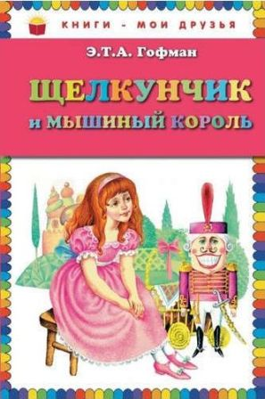 |  | Гофман Э. Т. А.  Щелкунчик и мышиный король / Гофман Э. Т. А. ; пер. с нем. и пересказ Л. Яхнина ; ил. И. Егунова. - Москва : ЭКСМО, 2016. - 71 с. : ил. - (Книги - мои друзья). - ЦДБ,3,11.
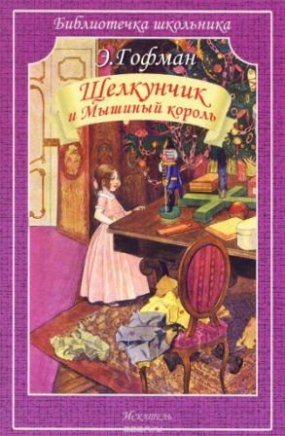 |  | Гофман Э. Т. А.  Щелкунчик и Мышиный король : сказка / Гофман Э. Т. А. ; пер. с нем. Е. Васильева. - Москва : Искателькнига, 2015. - 62 с. - 5,9.
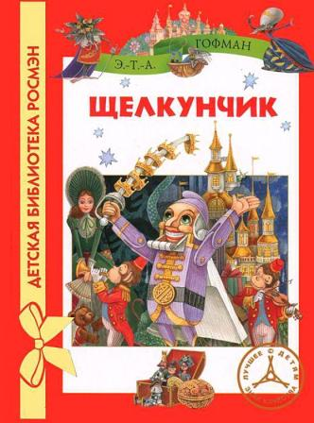 |  | Гофман Э. Т. А.  Щелкунчик : сказка / Гофман Э. Т. А. ; пересказ Л. Яхнина ; ил. М. Митрофанова. - Москва : Росмэн, 2013. - 62 с. : ил. - (Детская библиотека Росмэн). - 6.
 |  | Гофман Э. Т. А.  Щелкунчик и Мышиный король / Гофман Э. Т. А. ; пересказ с нем. Л. Яхнина. - Москва : ЭКСМО, 2011. - 158 с. : ил. - (Классика в школе). - 3,4,5.
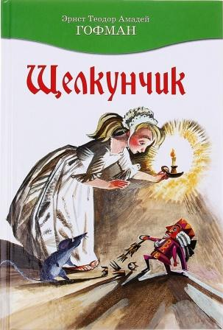 |  | Гофман Э. Т. А.  Щелкунчик / Гофман Э. Т. А. ; пересказ Л. Яхнина ; худож. Н. Гольц. - Москва : Махаон, 2010. - 79 с. : ил. - ЦДБ,6,9,11.
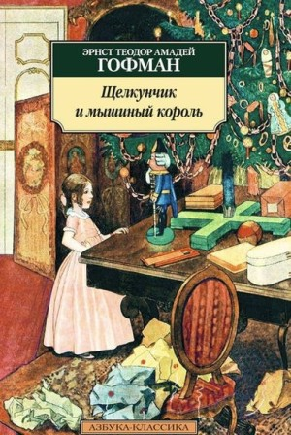 |  | Гофман Э. Т. А.  Щелкунчик и мышиный король ; Принцесса Брамбилла : сказки / Гофман Э. Т. А. - Санкт-Петербург : Азбука-классика, 2006. - 285 с. - 5.
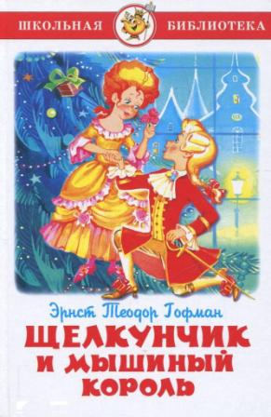 |  | Гофман, Э. Т. А.  Щелкунчик и мышиный король / Гофман Э. Т. А. ; пер. с нем. И. С. Татариновой ; худож. Н. Кузнецова. - Москва : Самовар, 2004. - 119 с. : ил. - (Школьная библиотека). - ЦДБ.
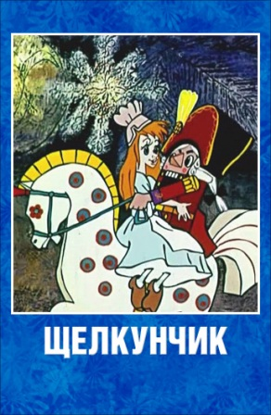 |  | Волшебные сказки [Видеозапись]: Варежка; Щелкунчик; Приключения Хомы; Ореховый прутик; Он попался; Золотое перышко : мультфильмы. - Москва : Союз-Видео, 2001. - 1 вк. (180 мин.). - ЦДБ.
 |  | Щелкунчик / сказка Э. Т. А. Гофмана и А. Дюма в обраб. Ф. Петршика ; ил. Д. Берковой. - Москва : Терра-Terra, 1994. - 63 с. - ЦДБ.
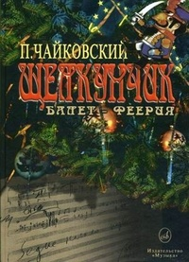 |  | Чайковский П. И.  Щелкунчик [Ноты] : балет-феерия в 2 действиях, 3 картинах / П. И. Чайковский ; либретто М. Петипа по сказке Э.Т. А. Гофмана в переделке А. Дюма-сына ; облегченное перелож. для фп. автора. - Ленинград : Музыка, 1982. - 162 с. - ЦБ(нмо).

